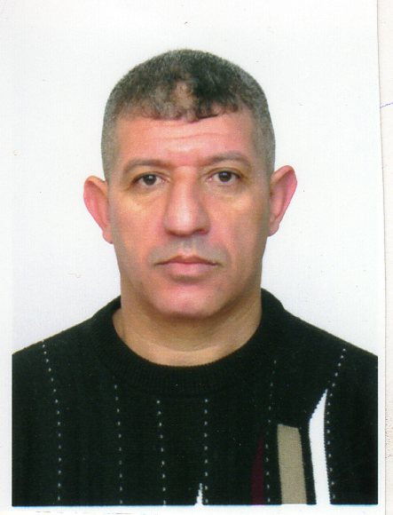
- Nom : SAADA
- Prénom : Belkacem
- Date et lieu de naissance : 15/11/1969 à Alger
- Nationalité : Algérienne.
- Situation de familial : marié +03enfants
- Service national : Dégagé
- Adresse : Bp 34-D- Ouadhias centre- Tizi-Ouzou
- Tel : 0551-72-28-33
- FAX : 026-32-33-44

- Dernier classe fréquenté : 1er AS

- CERTIFICAT DE TRAVAIL agent de sécurité
- Diplôme D’éducation physique et sportif (arts martiaux)
- Diplôme CAP 1 ELCTRICIE –AUTO
- Permis de conduire
- Bonne maitrise en mécanique auto

- Arabe : Bonne maîtrise (lire- et écrire)
- Français : Bonne maîtrise. (lire- et écrire)
- Anglais : bonne maîtrise (lire -moyen écrire)

- Bonne constitution physique.
- Bonne présentation.
- Très motivé.
- Bonne capacité de communication.
- Dynamique sérieux et ayant le sens de responsabilité.
- Apte a travaillé le jour ou la nuit.

